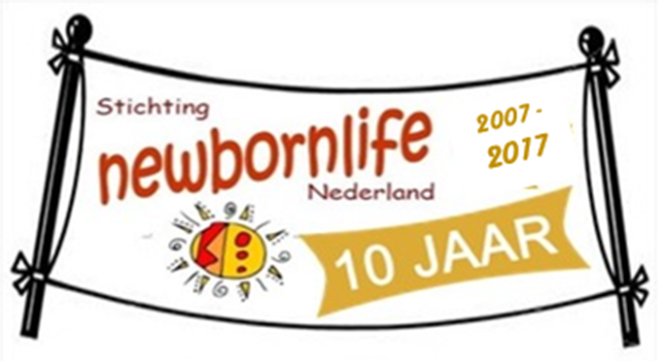Moederdagactie Newbornlife
Moeder worden is in Nederland een reden om blij te zijn; om feest te vieren. In Afrika is het een groot risico; in de armste ontwikkelingslanden sterft 1 op de 7 vrouwen tijdens de zwangerschap, bevalling of kraamtijd.
Stichting Newbornlife Nederland zet zich in voor de - meer dan twee miljoen - Afrikaanse vrouwen die lijden aan de aandoening VVF (Vesico Vaginal Fistula).
Een blaasfistel ontstaat door een te lang durende bevalling waarbij geen hulp ingeroepen kan worden, door armoede, slechte wegen of geen medische voorzieningen. Door het dagenlange persen en de voortdurende druk van het babyhoofdje op de weefsels rond de blaas, ontstaat een ‘gat’ in de blaaswand. De baby wordt doodgeboren. Als de vrouw zo’n bevalling overleeft zijn de lichamelijke gevolgen blijvend: ze vóórtdurend verliest álle urine.
Maar erger nog is de schaamte en ‘het er niet meer bijhoren’. De vrouwen worden gepest omdat ze stinken. Ze worden weggestuurd door hun man en uitgestoten uit de gemeenschap. Niemand wil iets met ze te maken hebben, ze zijn eenzaam. In Afrika ontwikkelen nog steeds elk jaar 800.000-100.000 vrouwen een blaasfistel. Oorzaken zijn o.a. het op té jonge leeftijd kinderen krijgen, ondervoeding in de kinderjaren en inwendige littekenvorming door verkrachting of vrouwenbesnijdenis.
Het is mogelijk de blaas te herstellen door een operatie. Helaas worden deze operaties slechts spaarzaam aangeboden op het Afrikaanse continent en de meeste vrouwen kunnen zo’n operatie niet betalen.
Newbornlife bestaat dit jaar 10 jaar en heeft sinds de oprichting in 2007 honderden Afrikaanse vrouwen een gratis hersteloperatie kunnen aanbieden. De behandelingen vonden plaats op het grootste hospitaalschip ter wereld ‘Africa Mercy’ van de christelijke organisatie Mercy Ships. Momenteel ligt het schip in Benin. De artsen, verpleegkundigen en ander personeel aan boord doen hun werk Pro Deo en moeten zelf de kost en inwoning betalen.
Na de operatie aan boord krijgen de vrouwen nazorg en hulp bij het opbouwen van een nieuw bestaan. Een geopereerde vrouw kan opnieuw moeder worden. Mercy Ships zorgt voor een gratis keizersnede bij een eventuele volgende zwangerschap, zodat de blaas niet opnieuw beschadigd. De vrouwen gaan naar huis met nieuwe kleding en met een Bijbel in hun eigen taal waarin, naast het Nieuwe Testament en de Psalmen en Spreuken, ook adviezen over hygiëne, huwelijkse trouw en Aids-/TBC-preventie zijn opgenomen.
Op de website van Newbornlife leest u over de grote blijdschap van deze vrouwen en hun dankbaarheid aan God, die liefdevolle mensen en een drijvend hospitaal stuurt om hen te helpen.
Juist Moederdag is een prachtige gelegenheid om aan deze berooide moeders te denken vanuit onze rijkdom. De nood is hoog! Daarom vragen wij juist nú om uw gebed en uw gift voor fistelpatiënten in Afrika, want mede door uw steun kan voor veel vrouwen een ‘nieuw leven’ beginnen!
Rekeningnummer: NL85 INGB 0003 1092 80 ovv Newbornlife te Zuidlaren
Telefoon: 050 4094212. Email: newbornlife@live.nl. Website: www.newbornlife.nl

